**全渠道智能客服平台**

——“帮我吧” 智能客服系统产品介绍

金万维 COO 高翔

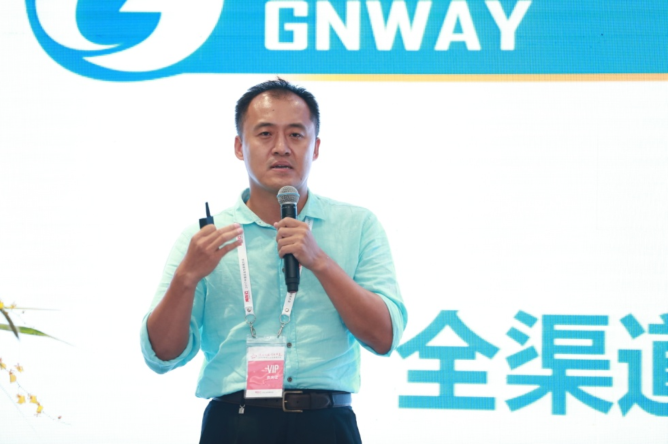

*前言：*

*互联网时代，任何企业都可算是服务企业。“帮我吧”是金万维为企业服务定制的互联网平台，预知究竟，让高级市场经理杨秋娟女士为我们详解。*

## 智能客服系统产品历史介绍

在这里我简单介绍一下我们的“帮我吧”问世的过程，大家可以看到，我们公司跟用友是多年的战略合作伙伴，我们最早帮我吧出来针对软件行业的问题来问世的。一开始仅仅是远程服务等等，跟软件息息相关的功能。但是到后面我们发现，原来这个市场这么大，特别是在互联网这股风潮的带动下，相当多的传统企业希望转型成互联网驱动的新型企业，我们在产品上进行了不断的迭代和更新，和创新，最后推出了可以适合，刚才我说的这种向服务转型的这样一些企业的需求。

## 智能客服系统 ——“帮我吧”介绍



首先这是“帮我吧”的主体功能图，我们可以将它分为三大模块。首先是全渠道接入，客户不管来自传统的邮件、网站、呼叫中心，还是新兴的微博、微信、APP，我们都可以全渠道接入一个统一的工作平台。中间是工单流转，全渠道接入客户需求可以形成一个个工单，流转到对应业务部门，可以实现全程跟踪和汇总。再就是一体化客服工作平台，企业现有的服务模式，比如说电话客服、在线客服、外请客服、远程服务方式等等，都可以统一接入平台，提高效率。

## 抓住每一个潜在客户

这么说可能有一点点抽象，下面我会结合一个具体的厂商案例进行解说。

红领集团是一家有名智能制造生产厂商，它是中国第一家率先完成C2M模式转型的服装厂商。它跟传统服装制造厂商有很大的不同，它家的服装都是定制化生产。消费者再也不用担心我买到的西服颜色不喜欢、尺寸不合适、款式不满意，只要把自己的喜好告诉红领，红领就可以定制化生产世界上独一无二的西服送到体手中。目前红领可以做到智能流程管控7天完成整个流程。



对于全球化经营的企业来讲，面对的定制化需求是海量的，碎片化的。像现在的客户，不是局限在一个时间段，有可能是全天24小时的，尤其像半夜两三点。对于红领需要24小时全接入，传统的70后、80后更喜欢用网站、在线电话寻求服务，年轻人更倾向于微博、微信、APP新兴服务渠道。对于多样渠道的服务需求，我们怎么做呢？通过全渠道接入，同样可以整合到一个平台，原来各个渠道都需要一个客服，现在我们只需要一个客服就搞定了。

## 让机器人代替人



80%以上的客服问题都是相对简单而且重复率极高的，这些问题可以有标准化答案，如果用人工客服，红领一天有1万条这样的需求，一个客服一天可以应对100条，1万条需求，需要100个人工客服。假设北京、上海一线城市，一个客服成本是5000块钱，一个月就是50万，如果客服能力提升上去，一天出来200条，也需要50个人工客服。这样的成本在企业支付来说是非常巨大的。此外，站在人工客服的角度思考一下，他每天处理的是极其简单而又重复性的问题，他们是比较煎熬的，因为没有什么成就感。

这样的问题怎么解决呢？“帮我吧”智能机器人可以很好的解决这些问题，通过“帮我吧”智能机器人提前导入这些企业的知识库，可以解决60%以上的客服问题，而且第一时间解决，还可以做到7X24小时全天候服务，极大的降低人工客服工作量。

智能机器人有自主学习功能，“帮我吧”智能机器人同样是这样的，可以通过和客户不断沟通过程中不断完善企业知识库，就像小孩一样，学到的词汇量越来越多，能说的话越来越多，能解决的问题也越来越多，自我学习的功能也是“帮我吧”的强项。

## 深度整合，高效协同



我们通过全渠道接入，通过智能客服，将接过来的需求进行处理，肯定有一部分需求会转化为订单，红领怎么将这些订单和后续业务部门挂钩，形成一个闭环，7天就可以把完好的西服送到客户手中？我们工单系统就可以完成。一个客户需求，通过工单可以一一流转原料采购部门、成本核算部门、生产部门，以及配送部门，形成一个生产闭环之后，可以做到全程有效跟踪，可以做到每个生产环节高效把控。

工单系统还可以做到跟现有企业信息化工具进行结合，它可以和U8+进行很好的结合。

## 智能售后服务

前面我们更多说的是售前，以及跟传统企业内部ERP的对接，到售后我们可以提供什么样的方式，什么服务呢？还有同样的聊天、电话。刚才我说的上门服务，以及我们最最传统的远程服务。聊天的话同样我们也可以去运用智能机器人进行服务，所以大家可以看到，所有的想要转型成服务为中心传统制造型企业，必须需要这样一种平台，这个平台首先能够响应海量的客户，24是不间断全渠道服务的需求，第二它会集中的处理，并且通过机器人过滤掉绝大部分，或者协助你处理掉绝大部分的问题。第三它还能跟你内部的生产制造系统进行无缝的对接，通过接口、工单的形式进行流转。最后它还必须得符合你企业售后不同的服务方式，包括上门、电话等等。

## “帮我吧”智能客服系统核心价值

“帮我吧”智能客服系统有三大核心价值。

* **有效降低企业服务成本，切实抓住每个潜在商机。**这通过24小时全渠道接入，以及智能客服实现的。
* **促进企业各部门高效协作，信息化管理。**“帮我吧”可以串联企业各部门，整合现有CRM、ERP等系统，无缝对接。
* **帮助企业轻松打造一个智能售后客服体系。**通过一体化客服平台，做到投入产出比最大化。